Светски дан поезије
21. 03. 2021. године

'' Уместо да песник пише поезију, поезија пише песника ''
Бранко Миљковић

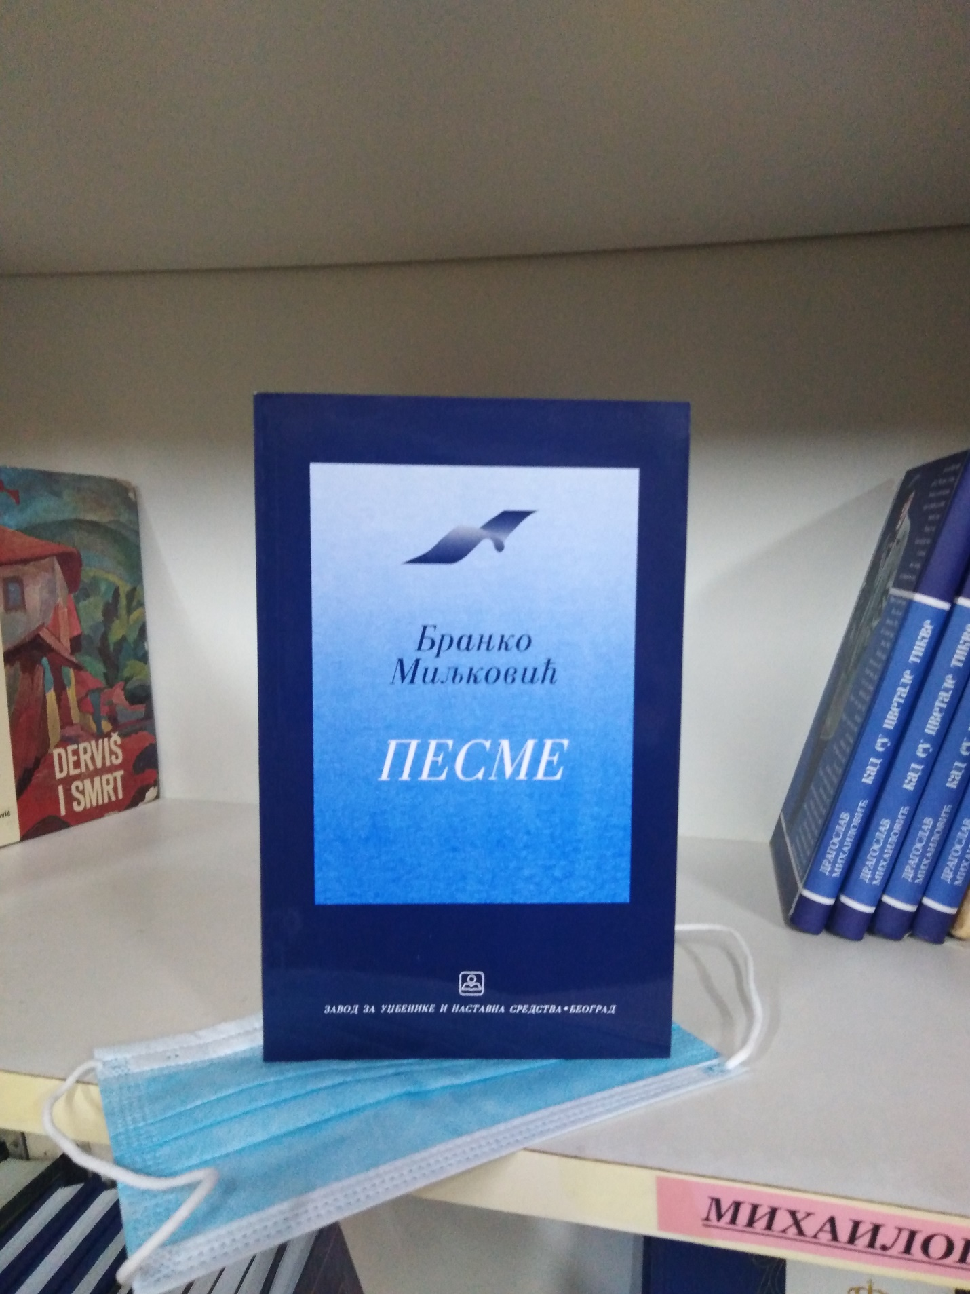

Хтели смо другачије да обележимо овај дан. Да вам приредимо једно путовање кроз казану емоцију, кроз испеван стих, кроз одсвиран акорд..
Ал' овај вирус, безобразан и без икаквог осећаја за наша хтења, овог пута је то спречио. Но доскочићемо му..
На наредним адресама виртуелног света, у неким чудним улицама, са још чуднијим бројевима, пронађите песнике и поезију..
А ми вам предлажемо да завирите у следеће:
https://www.youtube.com/watch?v=UMcsZ6JKUGg
https://www.youtube.com/watch?v=bHYdYcOjoHE
https://www.youtube.com/watch?v=Zk-nEmg5W90
https://www.youtube.com/watch?v=d3h9RWZYNDk
А онда наставите својим путевима кроз време и простор зван поезија

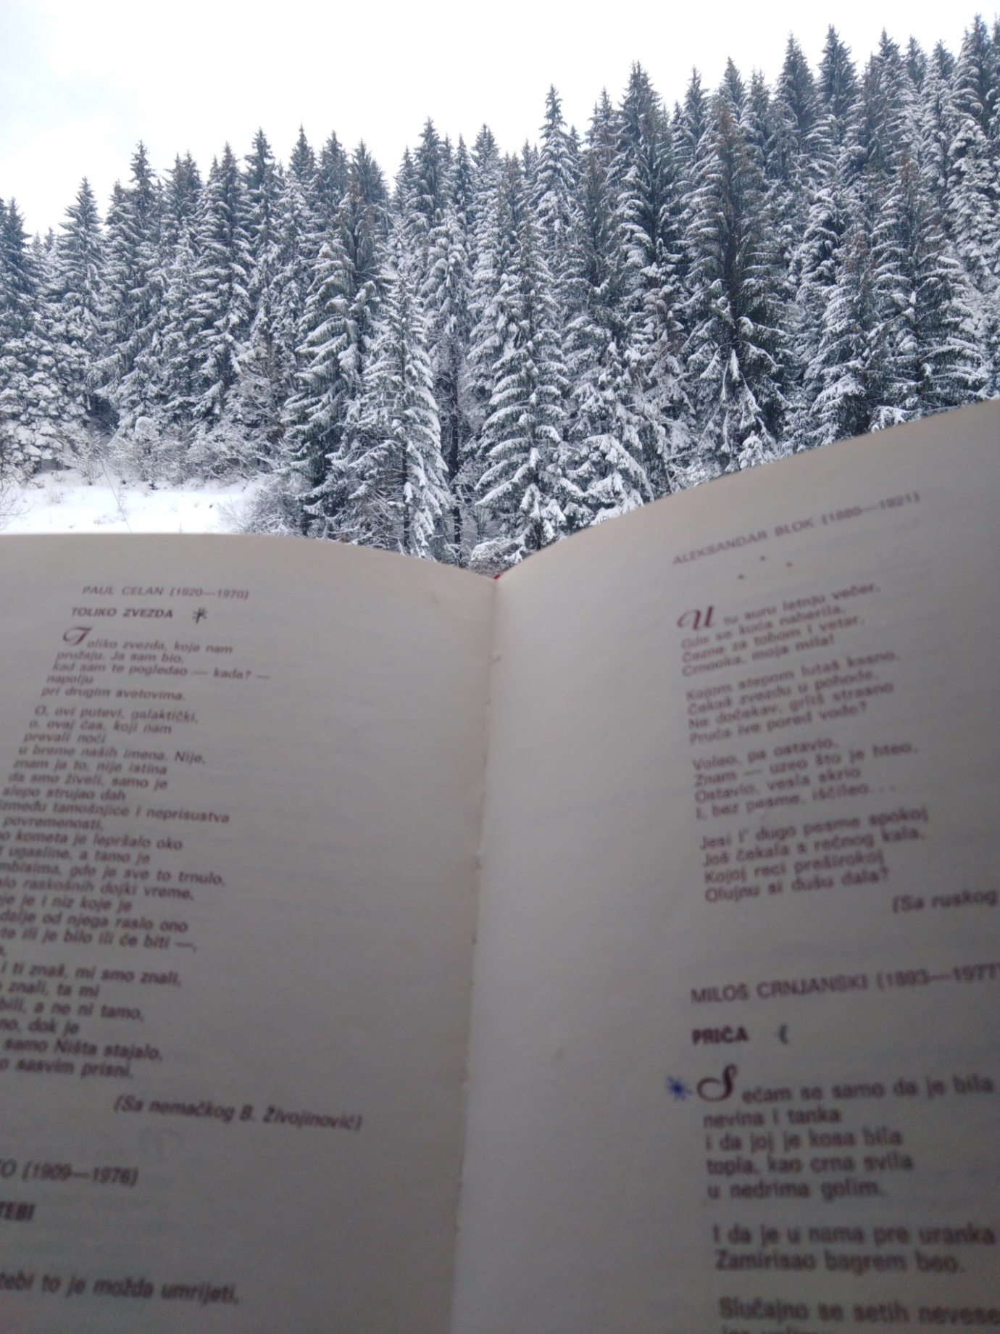
Библиотекари Средње школе

